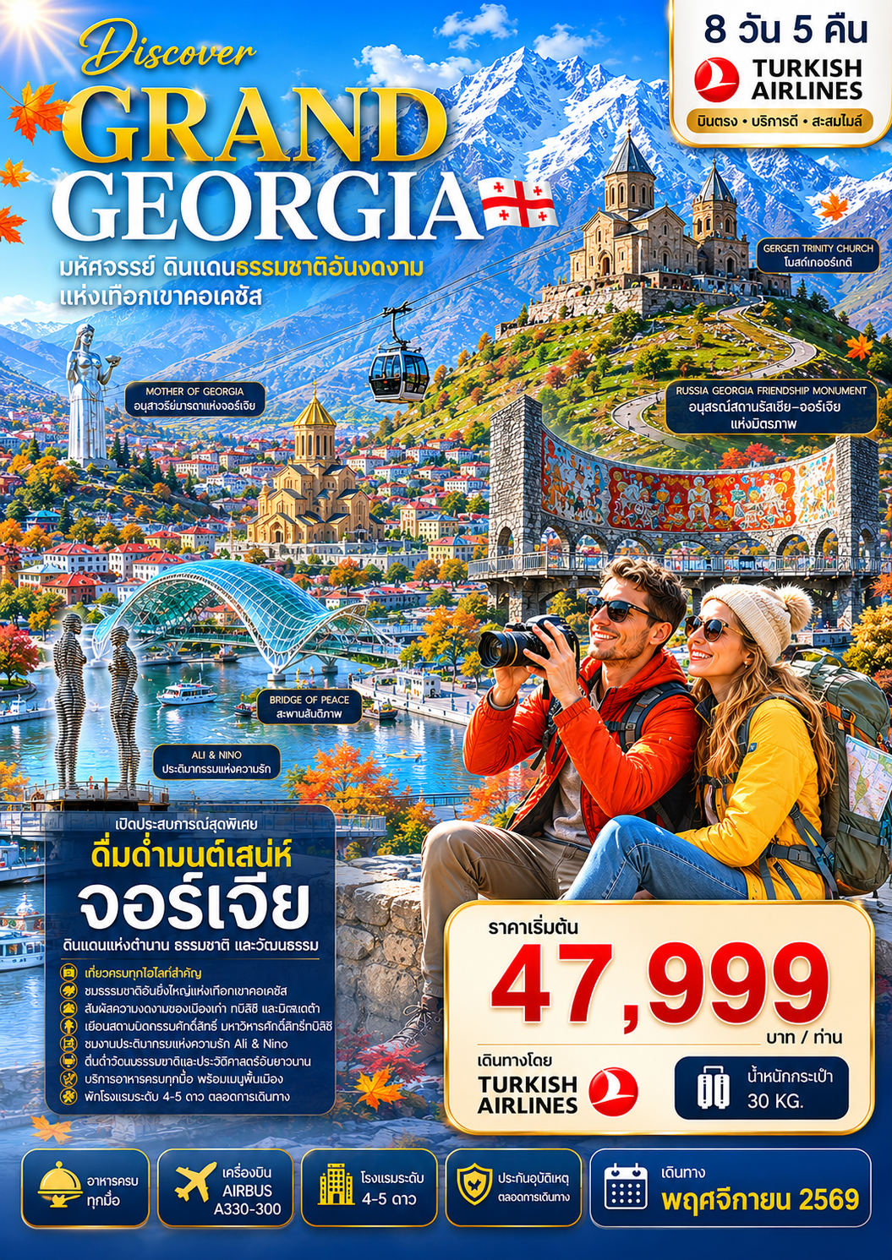

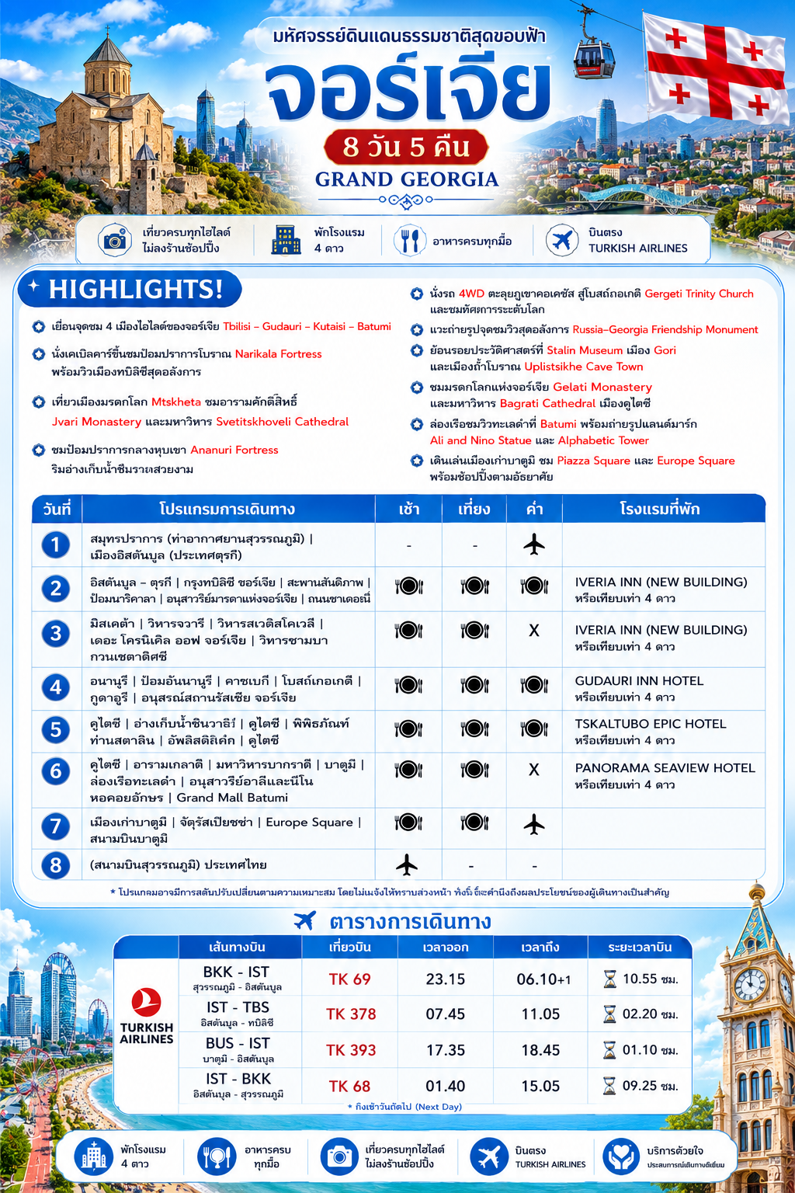

กำหนดการเดินทาง เดือนพฤศจิกายน 2569

วันแรก สมุทรปราการ (ท่าอากาศยาน สุวรรณภูมิ) I เมืองอิสตันบูล (ประเทศตุรกี)
19:00 น. คณะพร้อมกัน ณ ท่าอากาศยาน สุวรรณภูมิ อาคารผู้โดยสารขาออก ชั้น 4 ประตูทางเข้า 9 เคาน์เตอร์ M/N สายการบิน TURKISH AIRLINES โดยมีเจ้าหน้าที่ของบริษัทฯ คอยให้การต้อนรับ
สำคัญ ! โปรด อ่าน **เนื่องด้วยทางการท่าฯ จัดพื้นที่พิเศษ TOUR ZONE บริเวณประตู 10
เพื่อพบลูกค้าก่อนทำการ Checkin หัวหน้าทัวร์จะประสานงานทุกท่านอีกครั้ง
22:45 น. ออกเดินทางสู่ อิสตันบูล ประเทศตุรกี โดยสายการบิน TURKISH AIRLINES เที่ยวบินที่ TK 69 (ใช้เวลาบิน 10 ชม.) บริการอาหารและเครื่องดื่มบนเครื่องบิน
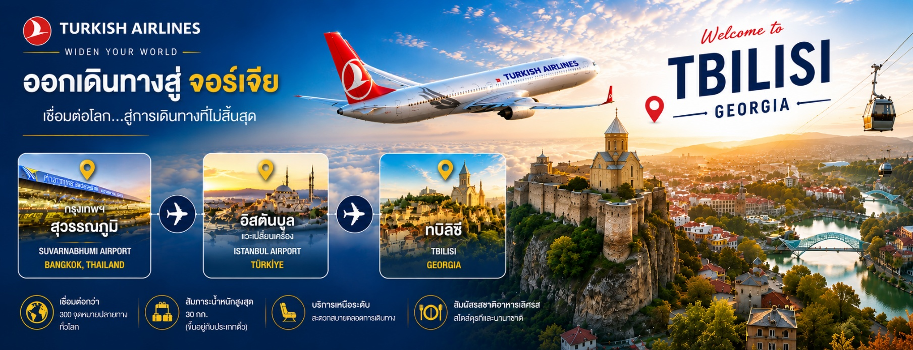

วันที่สอง อิสตันบูล ตุรกี I กรุงทบิลิซี จอร์เจีย I สะพานสันติภาพ I ป้อมนาริกาลา I อนุสาวรีย์มารดาแห่งจอร์เจีย I ถนนจาน ชาเดอนี่
04:45 น. เดินทางถึง ท่าอากาศยานใหม่ เมืองอิสตันบูล ประเทศตุรกี แวะพักเปลี่ยนเครื่องบิน
06.50 น. ออกเดินทางสู่สนามประเทศจอร์เจีย โดยสายการบิน TURKISH AIRLINES เที่ยวบินที่ TK378
10.15 น. เดินทางถึงสนามบินกรุงทบิลิซี ประเทศจอร์เจีย (Georgia) หลังผ่านพิธีตรวจคนเข้าเมืองแล้ว (เวลาท้องถิ่นช้ากว่าประเทศไทย 3 ชั่วโมง กรุงทบิลิซี (Tbilisi) เมืองหลวงของประเทศจอร์เจีย (Georgia) ริมฝั่งแม่น้ำคูรา(Kura) เมืองนี้ถูกสร้างโดย วาคตัง จอร์กาซาลี กษัตริย์จอร์เจียแห่งคาร์ตลี (ไอบีเรีย) ในคริสต์ศตวรรษที่ 4 ปัจจุบันทบิลิซีเป็นศูนย์กลางการขนส่งและการค้า เนื่องจากความได้เปรียบทางยุทธศาสตร์เป็นจุดตัดระหว่างทวีปเอเชียกับทวีปยุโรป
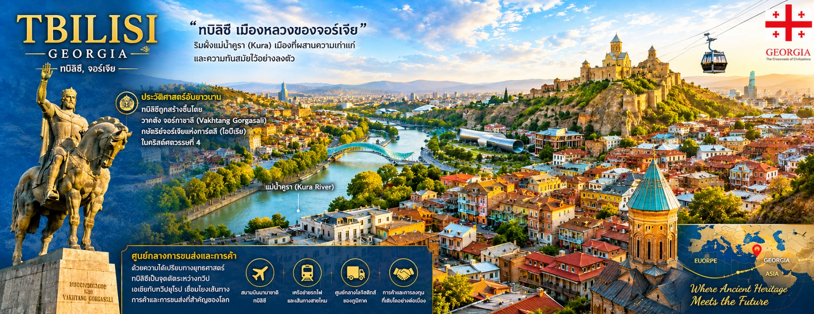

กลางวัน รับประทานอาหารกลางวัน ณ ภัตตาคาร (1)

บ่าย นำท่านแวะถ่ายรูปโบสถ์เมเตห์คี (Metekhi Church) ตั้งอยู่เหนือเนินผาสูงริมแม่น้ำมิทควารี (Mtkvari River) เมืองทบิลิซี ประเทศจอร์เจีย สร้างขึ้นระหว่างปี 1278 - 1284 โดยมีอนุสาวรีย์ทรงม้าของกษัตริย์
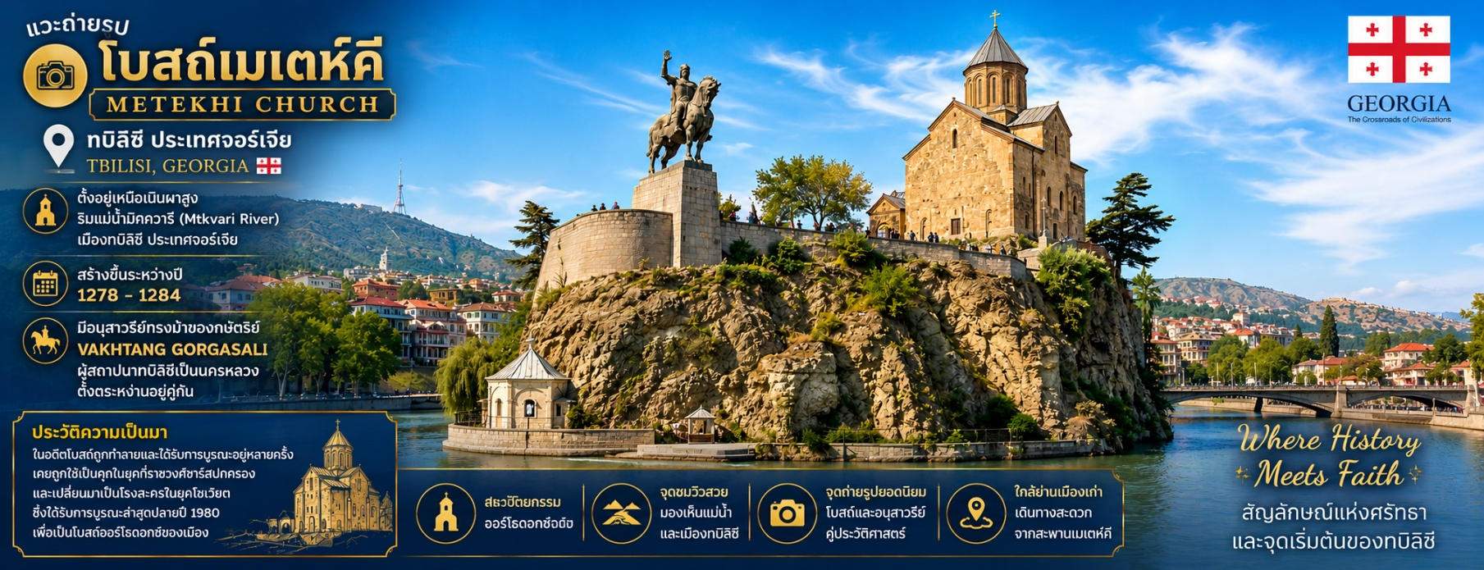

Vakhtang Gorgasali ผู้สถาปนาทบิลิซีเป็นนครหลวง ตั้งตระหง่านอยู่คู่กัน ในอดีตโบสถ์ถูกทำลายและได้รับการบูรณะอยู่หลายครั้งเคยถูกใช้เป็นคุกในยุคที่ราชวงศ์ซาร์ส ปกครองและเปลี่ยนมาเป็นโรงละครในยุคโซเวียต ซึ่งได้รับการบูรณะล่าสุดปลายปี 1980 เพื่อเป็นโบสถ์ออร์โธดอกซ์ของเมือง
จากนั้นนำท่านแวะถ่ายรูปสะพานสันติภาพ (The Bridge of Peace) ข้ามแม่น้ำคูราเพื่อเชื่อมระหว่างตัวเมืองเก่า และตัวเมืองใหม่ของทบิลิซี สะพานสร้านจากเหล็กและกระจกใส เปิดใช้งานครั้งแรกเมื่อปี ค.ศ. 2010 ได้รับการยกย่องว่าเป็นงานสถาปัตยกรรมยุคใหม่ที่มีความสวยงามออกแบบโดยสถาปานิกชาวอิตาเลี่ยนชื่อ Michele De Lucchi โครงสร้างถูกออกแบบและสร้างที่ประเทศอิตาลี และได้นำเข้ามาโดยรถบรรทุก 200 คัน เพื่อเข้ามาติดตั้งในเมืองทบิลิซี
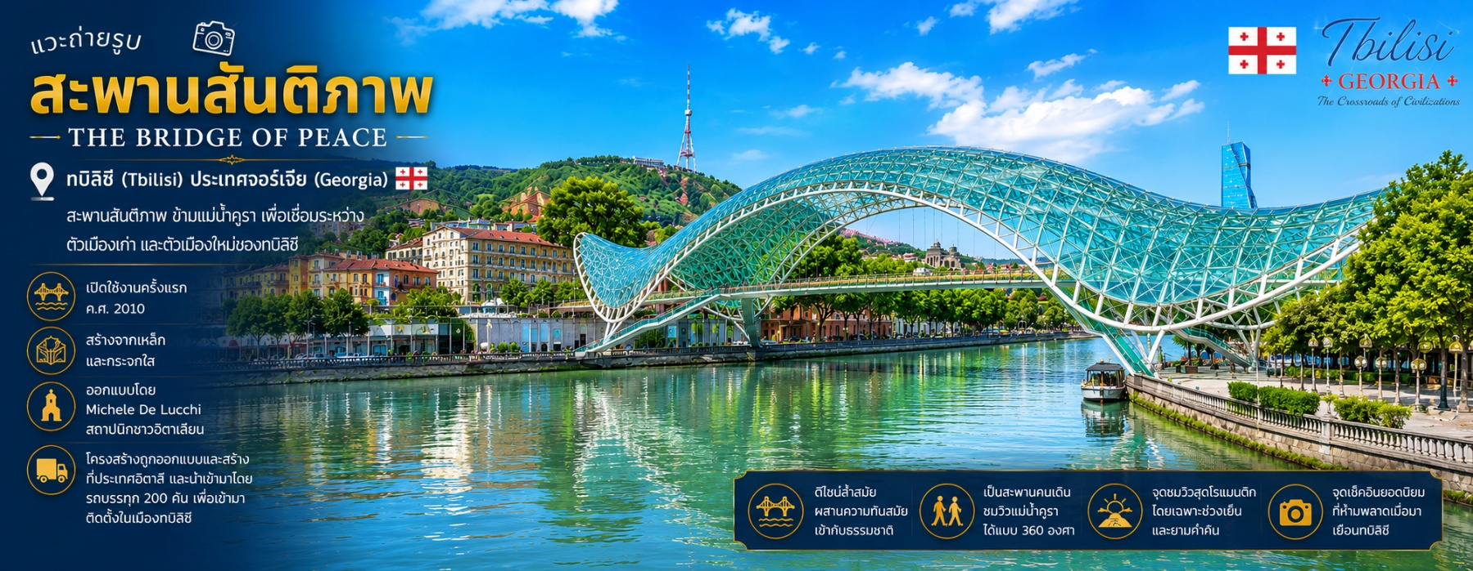

นำท่านขึ้นกระเช้าชมป้อมนาริกาลา (Narikala Fortress) ป้อมปราการหินโบราณขนาดใหญ่บนเนินเขา สร้างขึ้นตั้งแต่คริสต์ศตวรรษที่ 4 ผ่านผู้ปกครองมาหลายยุคหลายสมัยที่ต่างผลัดกันเข้ามารุกรานนครเล็กๆ บนเส้นทางสายไหมแห่งนี้ ราชวงศ์อุมัยยัดของชาวอาหรับได้ต่อเติมป้อมในช่วงคริสต์ศตวรรษที่ 7 ต่อมาพวกมองโกลตั้งชื่อให้ใหม่ว่า Narin Qala แปลว่าป้อมน้อย
นักประวัติศาสตร์ยกย่องว่าป้อมนาริกาลาเป็นป้อมแห่งหนึ่งบนเส้นทางสายไหมที่แข็งแกร่งและตีได้ยากที่สุด

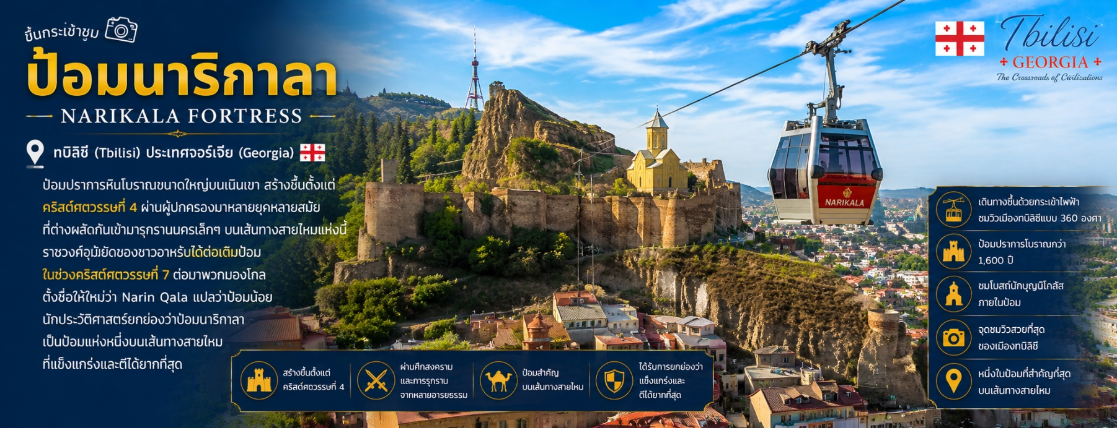

จากนั้นนำท่านถ่ายรูป อนุสาวรีย์มารดาแห่งจอร์เจีย (MOTHER OF GEORGIA) อนุสาวรีย์สัญลักษณ์สำคัญที่ตั้งตระหง่านอยู่ใจกลางเมืองราวกับกำลังเฝ้ามองผู้คน มีอีกชื่อหนึ่งคือ มารดาคาร์ทลิส และ คาร์ทลิส เดดา เป็นประติมากรรมที่ตั้งอยู่บนยอดเยาโซโลลากีเพื่อฉลองที่ทบิลิซีครบรอบ 1,500 ปี
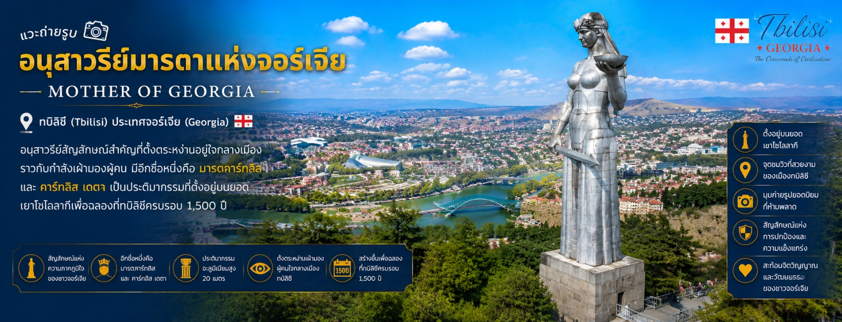

เย็น นำท่านสู่ถนนจาน ชาเดอนี่ (Jan Sharden Street) เป็นถนนคนเดินย่านเมืองเก่าที่เป็นแหล่งศูนย์รวม
ทางสังคมและวัฒนธรรม ต่อมาศตวรรษที่ 9 ต่อมาจึงเปลี่ยนชื่อ ถนนมาเป็น Chardin Street เพื่อเป็น
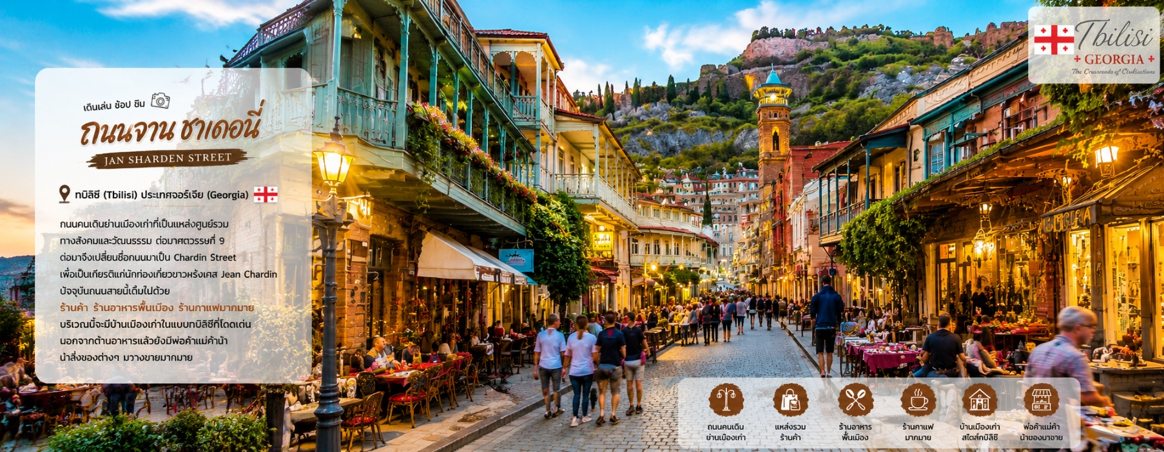

เกียรติแก่นักท่องเที่ยวชาวฝรั่งเศส Jean Chardin ปัจจุบันถนนสายนี้เต็มไปด้วยร้านค้า ร้านอาหารพื้นเมือง ร้านกาแฟมากมาย บริเวณนี้จะมีบ้านเมืองเก่าในแบบทบิลิซีที่โดดเด่น นอกจากด้านอาหารแล้วยังมีพ่อค้าแม่ค้านำสิ่งของต่างๆมาวางขายมากมาย ให้ท่านได้อิสระช้อปปิ้ง
ค่ำ บริการอาหารค่ำ ณ ภัตตาคาร (2)
พักที่ IVERIA INN (NEW BUILDING), TBILISI 4* หรือเทียบเท่า

วันที่สาม มิทสเคต้า I วิหารจวารี I วิหารสเวติสโคเวลี I เดอะ โครนิเคิล ออฟ จอร์เจีย I วิหารซาเมบา

ถนนรุสตาเวลี
เช้า รับประทานอาหารเช้า ณ ห้องอาหารของโรงแรม (3)
นำทุกท่านเดินทางสู่เมือง Mtskheta (ประมาณ 23 กม./30นาที) เมืองนี้เป็นเมืองเก่าที่มีความสวยงามทางด้านสถาปัตยกรรมและมีเสน่ห์ของกลิ่นไอของยุคเก่า นำท่านชม วิหารจวารี (Jvari Monastery) หรือโบสถ์แห่งไม้กางเขนอันศักดิ์สิทธิ์ของศาสนาคริสต์นิกายออโธด๊อก สร้างขึ้นเมื่อคริสตวรรษที่ 6 ชาวจอร์เจียสักการะนับถือวิหารแห่งนี้เป็นอย่างมาก ภายในโบสถ์มีไม้กางเขนขนาดใหญ่ โบสถ์นี้ตั้งอยู่บนภูเขาที่มีแม่น้ำสองสายมาบรรจบกันคือแม่น้ำมิควารี (Mtkvari river) และแม่น้ำอรักวี (Aragvi river)
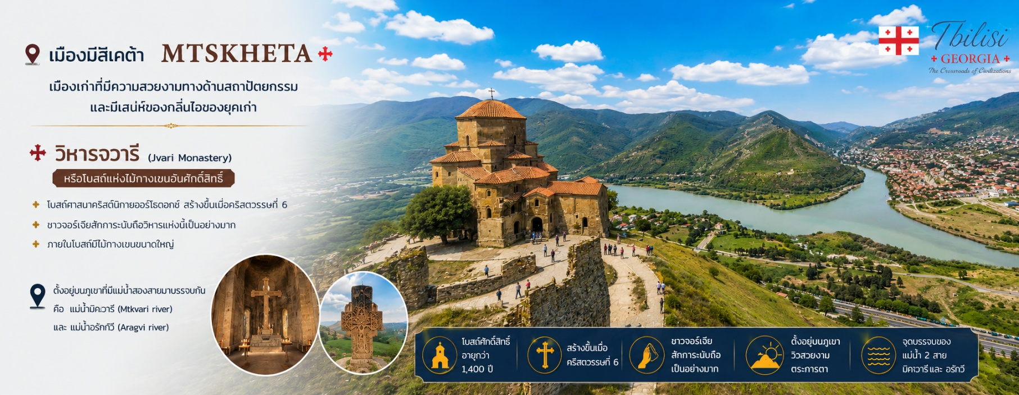
Jvari Monastery

ชมวิหารสเวติสโคเวลี (Svetitskhoveli Cathedral) หรือหมายถึงเสาที่มีชีวิต(The Living Pillar Cathedral) สร้างราวศตวรรษที่ 11 โบสถ์แห่งนี้ถือเป็นศูนย์กลางทางศาสนาที่ศักดิ์สิทธิ์ที่สุดของจอร์เจีย สร้างขึ้นโดยสถาปนิกชาวจอร์เจีย ชื่อ Arsukisdze มีขนาดใหญ่เป็นอันดับสองของประเทศ อีกทั้งยังเป็นศูนย์กลางที่ทำให้ชาวจอร์เจียเปลี่ยนความเชื่อและหันมานับถือศาสนาคริสต์ และให้ศาสนาคริสต์มาเป็นศาสนาประจำชาติของจอร์เจียเมื่อปี ค.ศ.337 และถือเป็นสิ่งก่อสร้างยุคโบราณที่มีขนาดใหญ่ที่สุดของจอร์เจีย ภายในมีภาพเขียนสีเฟรสโก้อย่างงดงาม
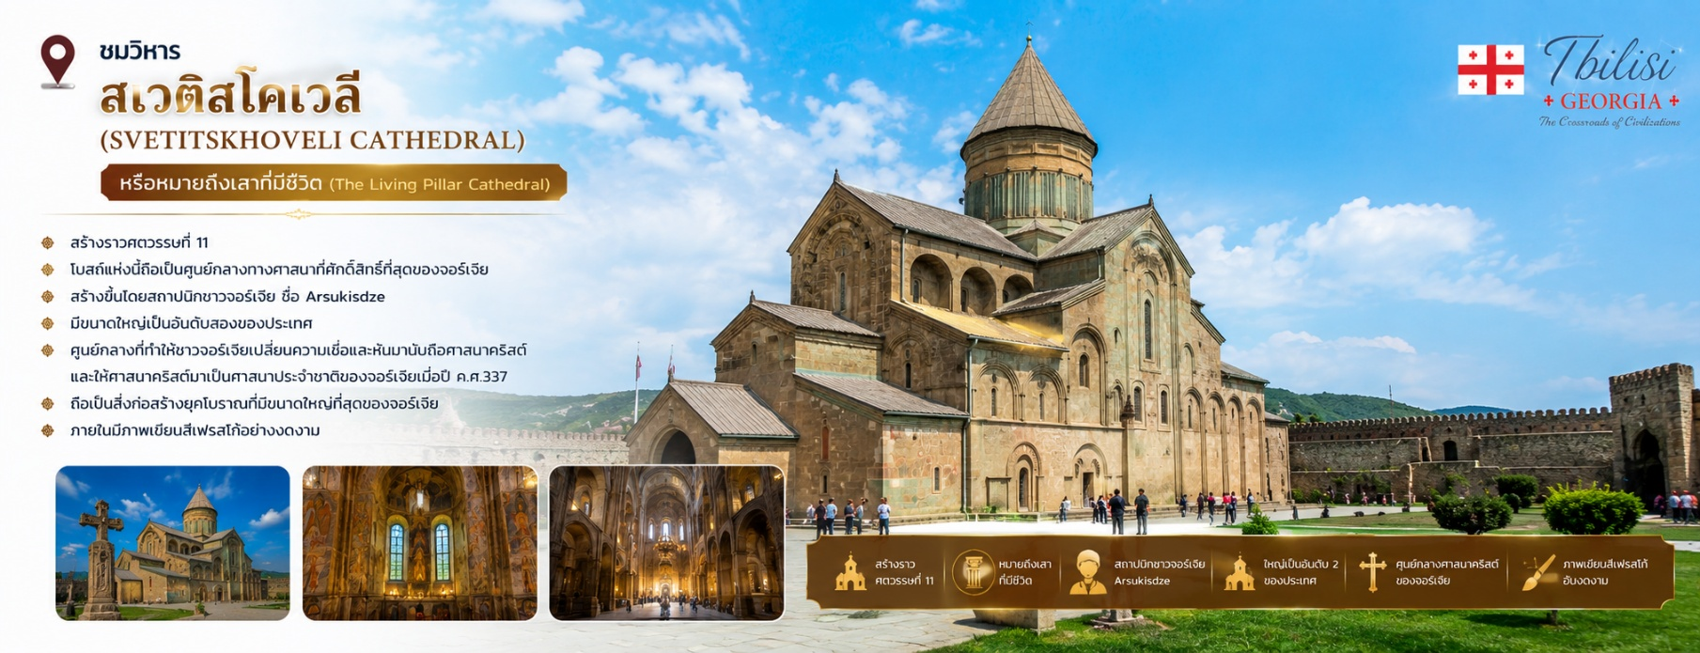

กลางวัน รับประทานอาหารกลางวัน ณ ภัตตาคาร (4)
บ่าย นำท่านเดินทางกลับสู่กรุงทบิลิซีอีกครั้ง (Tbilisi) (ประมาณ 23 กม./30นาที) นำท่านแวะถ่ายรูปกับเดอะ โครนิเคิล ออฟ จอร์เจีย (The Chronicle of Georgia) อนุสรณ์สถานที่มีการบันทึกเรื่องราวต่างๆ ในหน้าประวัติศาสตร์ของประเทศจอร์เจียเอาไว้บนเสาขนาดใหญ่จำนวนถึง 16 ต้น ซึ่งเสาแต่ละต้นนั้นมาในไซส์ใหญ่ยักษ์ที่มีขนาดราวสิบคนโอบ และสูงถึง 35 เมตร และด้วยทำเลที่ตั้งซึ่งอยู่บนภูเขา จากบริเวณนี้คุณจึงสามารถมองเห็นทิวทัศน์ของเมืองทบิลิซี ได้แบบเต็มๆ ที่ให้ความรู้สึกตื่นตาตื่นใจและยิ่งใหญ่ชวนตะลึง
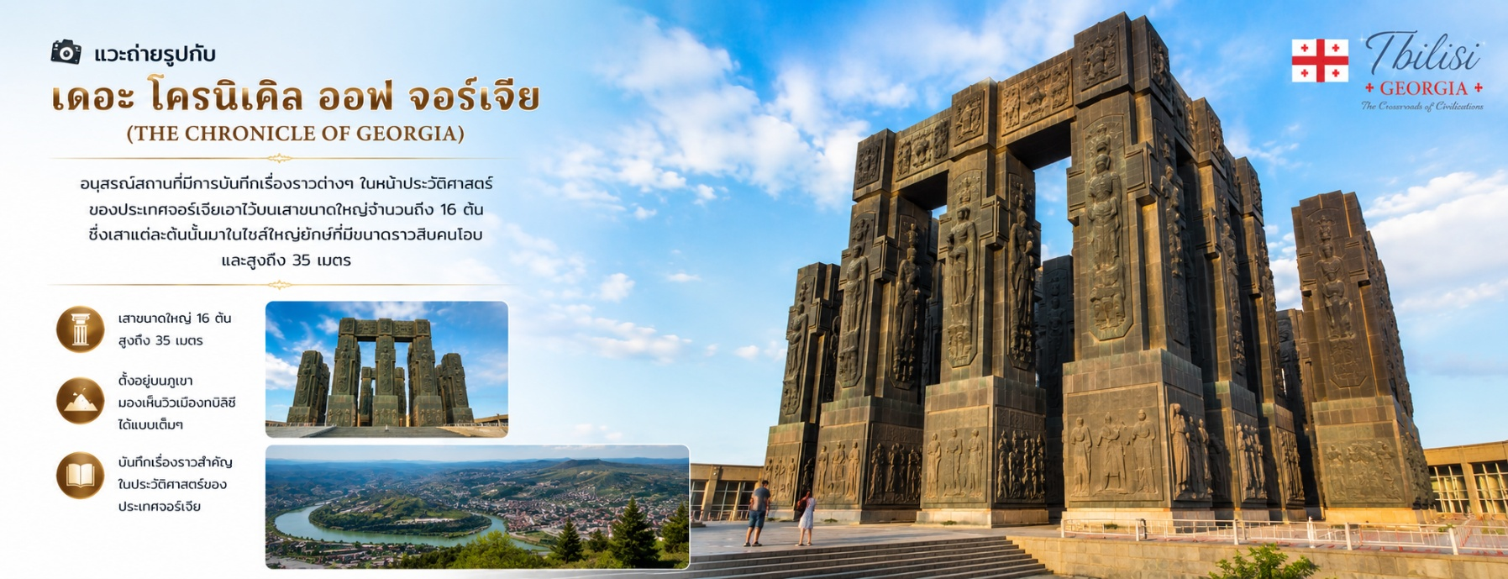

จากนั้นนำท่านถ่ายรูปด้านนอกกับวิหารศักดิ์สิทธิ์ของทบิลิซี (Holy Trinity Cathedral) ที่เรียกกันว่า Sameba เป็นโบสถ์หลักของคริสตจักรออร์โธดอกจอร์เจียตั้งอยู่ในทบิลิซีเมืองหลวงของจอร์เจีย สร้างขึ้นระหว่างปี 1995 และปี 2004 และเป็นวิหารที่สูงที่สุด อันดับที่ 3 ของโบสถ์ออร์โธดอกซ์ในโลก
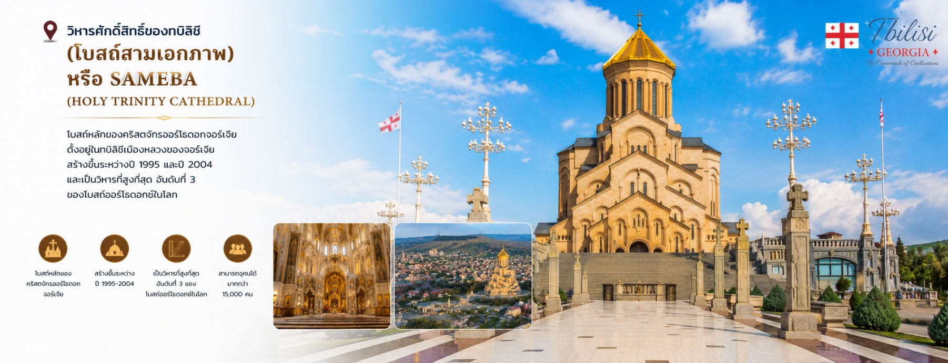
Sameba Cathedral

เย็น นำทุกท่านผ่านถนนสายหลักของกรุงทบิลิซี ถนนรุสตาเวลี (Rustaveli Street) ซึ่งถือเป็นศูนย์กลางด้านวัฒนธรรม การเมือง และการค้าของกรุงทบิลีซี ตลอดสองฝั่งถนนรายล้อมไปด้วยอาคารสถาปัตยกรรมสวยงาม โรงละคร พิพิธภัณฑ์ และแหล่งช้อปปิ้งสำคัญของเมือง ให้ท่านได้อิสระช้อปปิ้งและรับประทานอาหารเย็นอิสระตามอัธยาศัย ก่อนเข้าสู่ที่พัก

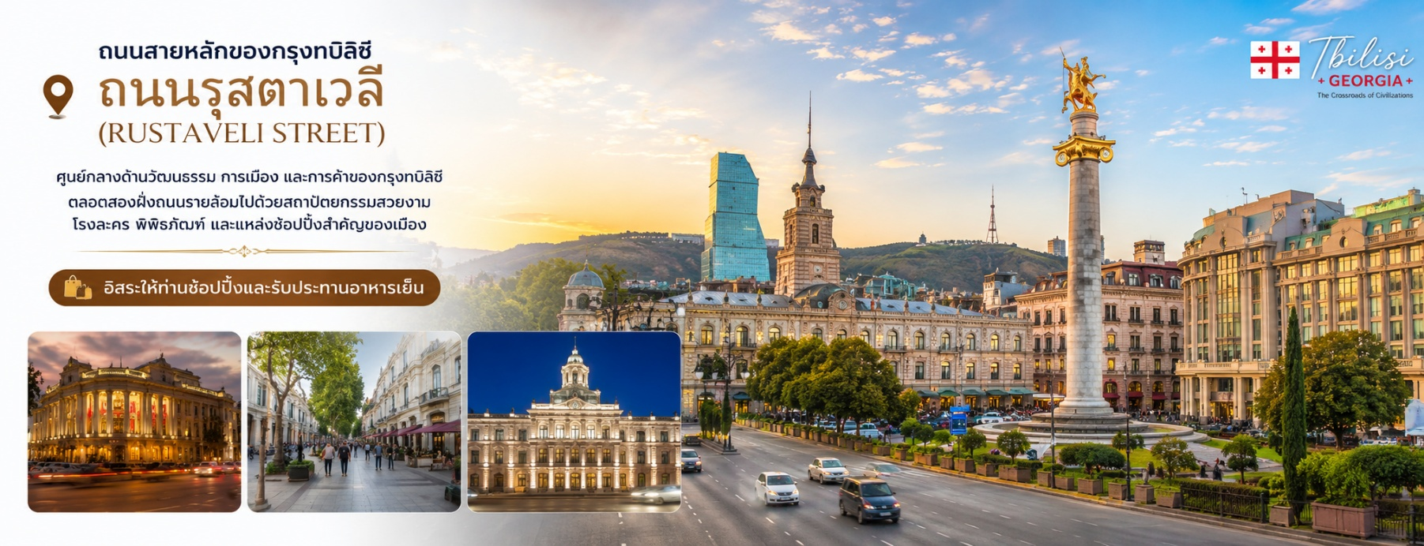

พักที่ IVERIA INN (NEW BUILDING), TBILISI 4* หรือเทียบเท่า

วันที่สี่ อันนานูรี I ป้อมอันนานูรี I คาซเบกิ I โบสถ์เกอร์เกตี้ I กูดาอูรี I อนุสรณ์สถานรัสเซีย จอร์เจีย
เช้า รับประทานอาหารเช้า ณ โรงแรม (5)
นำทุกท่านเดินทางสู่เมือง Ananuri (ประมาณ 65 กม./1ชม.) เมืองเล็กๆ ริมอ่างเก็บน้ำที่มีความงดงามของธรรมชาติและสถาปัตยกรรมโบราณ นำท่านเดินทางชม ป้อมอันนานูรี (Ananuri Fortress) ป้อมปราการเก่าแก่ ที่มีกำแพงล้อมรอบ ริมแม่น้ำอรักวี ถูกสร้างขึ้นในสมัยศตวรรษที่16-17 ชมความงดงามขอโบสถ์ 2 หลังที่ตั้งอยู่ภายในกำแพง ซึ่งเป็นโบสถ์ของชาวเวอร์จิ้น ภายในยังมีหอคอยทรงสี่เหลี่ยมใหญ่ที่ตั้งตระหง่าน ทำให้เห็นทัศนียภาพทิวทัศน์อันสวยงามด้านล่างจากมุมสูงของป้อมปราการนี้ รวมถึงอ่างเก็บน้ำชินวารี (Zhinvali Reservoir) อ่างเก็บน้ำสีมรกตและยังมีเขื่อนซึ่งเป็นสถานที่สำคัญ นำน้ำที่เก็บไว้ส่งต่อไปยังเมืองหลวงและใช้ผลิตไฟฟ้า ซึ่งทำให้ชาวเมืองทบิลิซีมีน้ำไว้ดื่มใช้
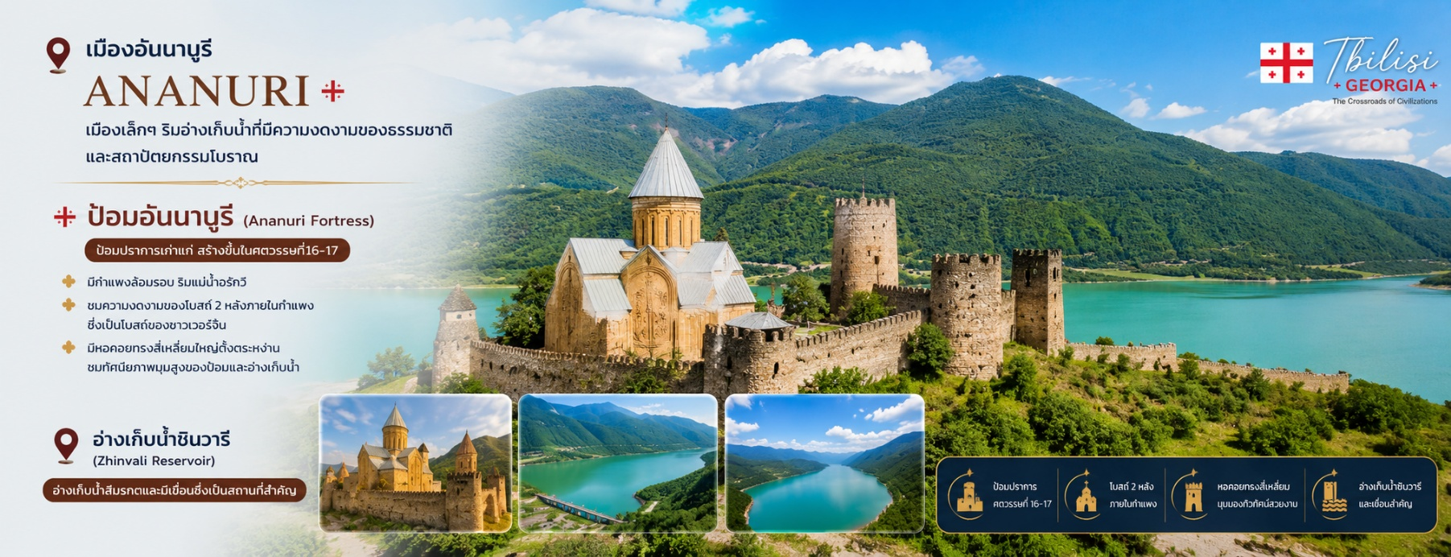

กลางวัน รับประทานอาหารกลางวัน ณ ภัตตาคาร (6)
บ่าย นำท่านเดินทางสู่เมืองคาซเบกิ (Kazbegi) (ประมาณ 90 กม./2ชม.) หรือปัจจุบันเรียกว่า เมืองสเตปันสมินดา(Stepantsminda) ชื่อนี้เพิ่งเปลี่ยนเมื่อปี 2006 หลังจากนักบุญนิกายออร์โธดอกซ์ ชื่อ สเตฟาน ได้มาพำนักอาศัยและก่อสร้างสถาน ที่สำหรับจำศีลภาวนาขึ้น เมืองนี้อยู่ห่างจากเมืองหลวงทบิลิซี ประมาณ 157 กิโลเมตร เป็นเมืองเล็กๆ ตั้งอยู่ริมฝั่งแม่น้ำเทอร์กี้ ถือเป็นศูนย์กลางการท่องเที่ยวบนเทือกเขาคอเคซัส

(Caucasus) ที่สำคัญของประเทศจอร์เจีย มีภูมิทัศน์ที่สวยงามโดยรอบ รวมทั้งเป็นจุดชมวิวของยอดเขาคาซเบกิอีกด้วย นำท่านขึ้นรถ 4WD (รถขับเคลื่อน 4 ล้อ) เพื่อเข้าสู่ใจกลางหุบเขาคอเคซัส (Caucasus) นำท่านชมความสวยงามของโบสถ์เกอร์เกตี้ (Gergeti Trinity Church) หรือเรียกว่าโบสถ์สมินดา ซาเมบา (Tsminda Sameba) สร้างด้วยหินแกรนิตขนาดใหญ่ สร้างขึ้นในศตวรรษที่ 14 เป็นโบสถ์ชื่อดังกลางหุบเขาคอเคซัส ซึ่งเป็นสัญลักษณะสำคัญหนึ่งของประเทศจอร์เจีย
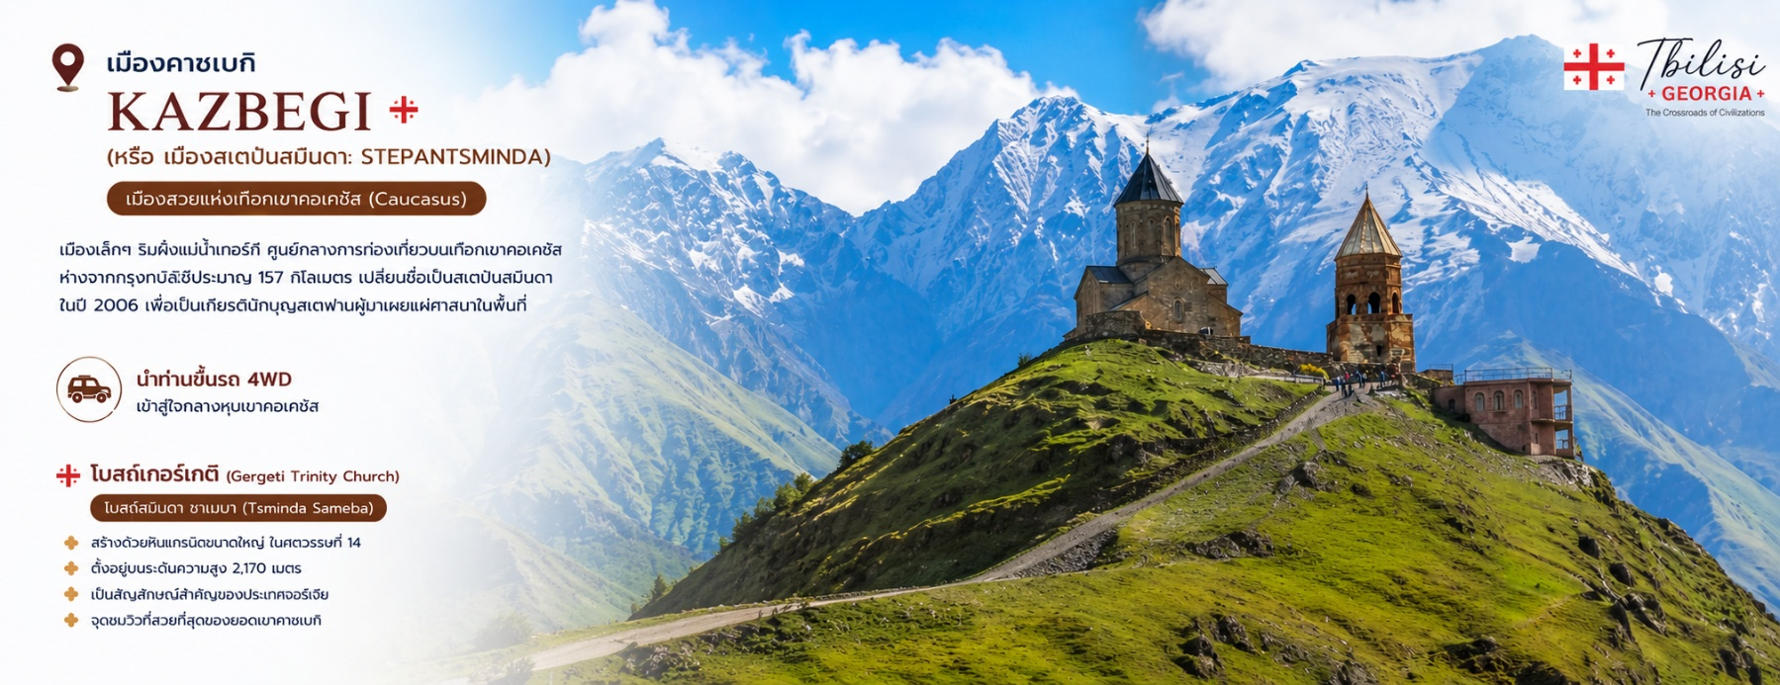

ตั้งอยู่บนเทือกเขาคาซเบกิที่ระดับความสูงจากน้ำทะเล 2,170 เมตร (ในกรณีที่มีหิมะตกหนัก
จนไม่สามารถเดินทางได้ ทางบริษัทขอสงวนสิทธิ์ ปรับเปลี่ยนโปรแกรมตามความเหมาะสม)
จากนั้นนำท่านเดินทางสู่เมืองกูดาอูรี (Gudauri) (ประมาณ 50 กม./1ชม.) เมืองสกีรีสอร์ทที่มีชื่อเสียง ตั้งอยู่บริเวณที่ราบเชิงเขาของเทือกเขาคอเคซัส มีความสูงจากระดับน้ำทะเลประมาณ 2,100 เมตร ระหว่างทางชมทิวทัศน์อันสวยงาม ตามทางเส้นทางหลวงที่สำคัญของจอร์เจียที่มีชื่อว่า Georgian Military Highway หรือเส้นทางสำหรับใช้ในด้านทหาร ถนนสายนี้เป็นถนนสายสำคัญที่สุดที่ถูกสร้างขึ้นในสมัยที่จอร์เจียอยู่ภายใต้การควบคุมจากสหภาพโซเวียต เพื่อใช้เป็นเส้นทางหลักในการข้ามเทือกเขาคอเคซัสจากรัสเซียมายังที่ภูมิภาคนี้ ถนนแห่งประวัติศาสตร์นี้เป็นเส้นทางที่จะนำท่านขึ้นสู่เทือกเขาคอเคซัส(Caucasus Mountain) เป็นเทือกเขาที่ตั้งอยู่ระหว่างทวีปยุโรป และเอเชีย ประกอบด้วย 2 ส่วน คือเทือกเขาคอเคซัสใหญ่ และเทือกเขาคอเคซัสน้อย ที่มีความยาวประมาณ 1,100 กม. ที่เป็นเส้นกั้นระหว่างพรมแดนรัสเซียกับจอร์เจีย
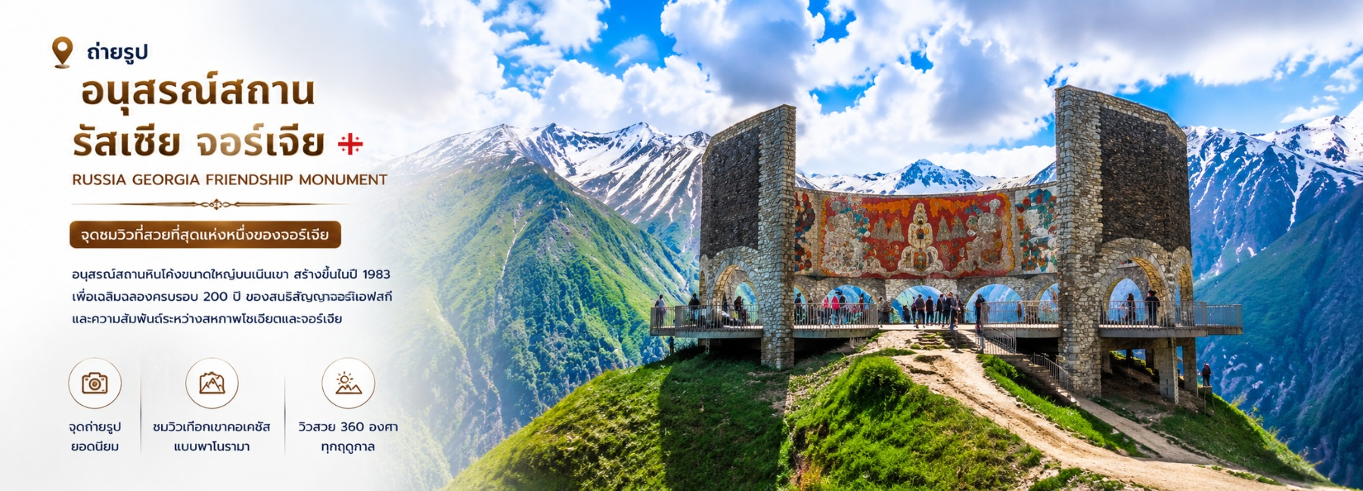

นำท่านเยี่ยมชม ถ่ายรูปอนุสรณ์สถานรัสเซีย จอร์เจีย (Russia Georgia Friendship Monument) อนุสรณ์สถานหินโค้งขนาดใหญ่บนเนินเขา สร้างขึ้นในปี 1983 เพื่อเฉลิมฉลองครอบรอบ 200 ปี ของสนธิสัญญาจอร์จีเอฟสกี และความสัมพันธ์ระหว่างสหภาพโซเวียตและจอร์เจีย จุดชมวิวนี้ถือเป็นจุดชมวิวที่สวยที่สุดแห่งหนึ่งของจอร์เจีย
เย็น รับประทานอาหารเย็น ณ ภัตตาคาร (7)
พักที่ GUDAURI INN 4* หรือเทียบเท่า

วันที่ห้า กูดาอูรี I อ่างเก็บน้ำชินวารี I กอรี I พิพิธภัณฑ์ของท่านสตาลิน I อัพลิสต์ชิเคห์ I คูไตซี
เช้า รับประทานอาหารเช้า ณ โรงแรม (8)
นำท่านเดินทางกลับสู่เมือง Ananuri (ประมาณ 55 กม./1ชม.) ระหว่างทางแวะถ่ายรูปกับอ่างเก็บน้ำชินวารี (Zhinvali Reservoir) และยังมีเขื่อนซึ่งเป็นสถานที่สำคัญ นำน้ำที่เก็บไว้ส่งต่อไปยังเมืองหลวงและใช้ผลิตไฟฟ้า ซึ่งทำให้ชาวเมืองทบิลิซีมีน้ำไว้ดื่มใช้
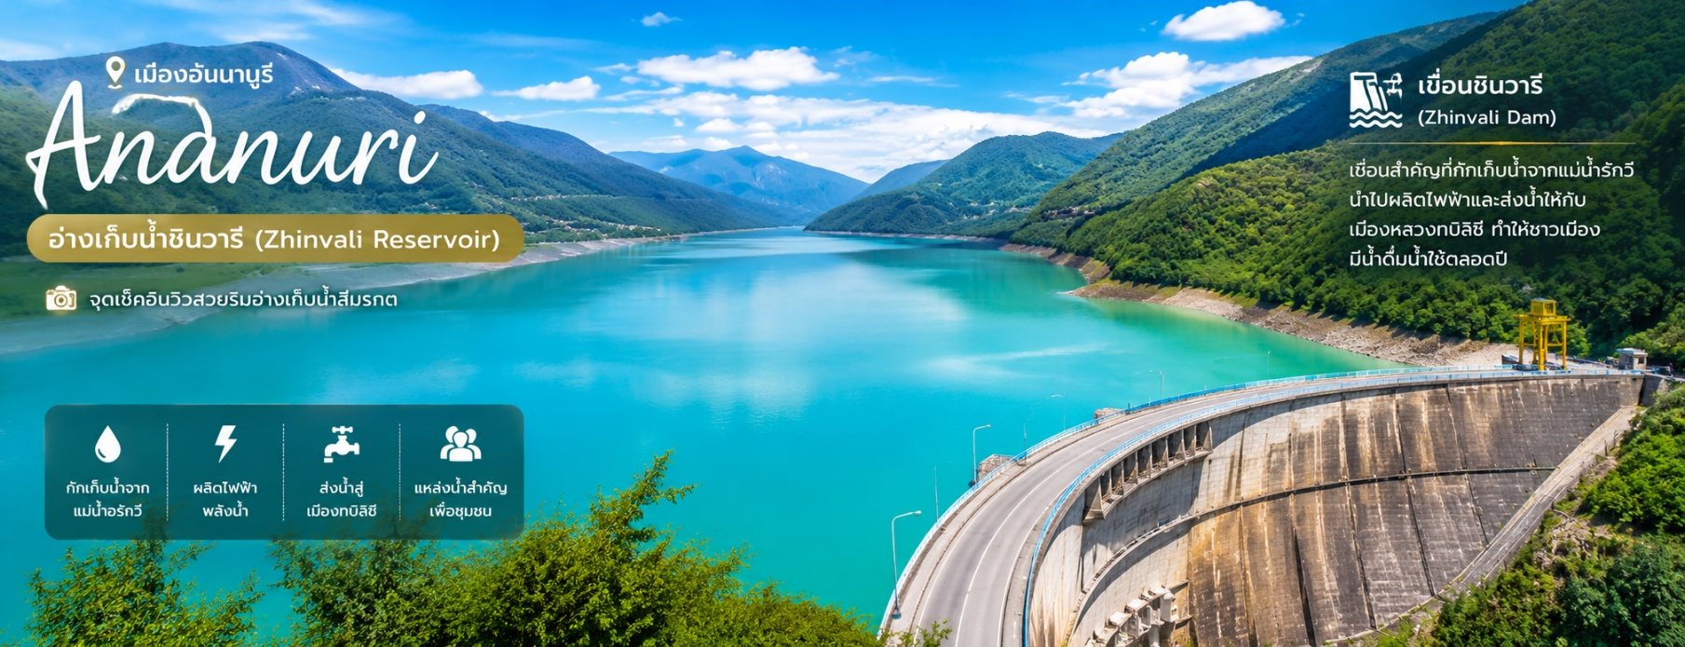

ได้เวลานำท่านเดินทางสู่เมืองกอรี (Gori) ซึ่งอยู่ทางด้านทิศตะวันตกของเมืองมิสเคต้า เมืองนี้เป็นเมืองบ้านเกิดของ โจเซฟ สตาลิน (Joseph Stalin) ชาวจอร์เจียที่ในอดีตเป็นผู้ปกครองสหภาพโซเวียต ในยุคศตวรรษที่ 1920 ถึง 1950 และมีชื่อเสียงเรื่องความโหดเหี้ยมในการปกครองในเมืองกอรีแห่งนี้ นำท่านชมพิพิธภัณฑ์ของท่านสตาลิน (Musuem of Stalin) ซึ่งเป็นสถานที่รวบรวมเรื่องราว และสิ่งของเครื่องใช้ต่างๆ ของสตาลินเอาไว้ รวมไปถึงตัวอาคารที่สตาลินเกิดด้วย ภายในพิพิธภัณฑ์สตาลิน มีการจัดแสดงชีวประวัติของสตาลิน ตั้งแต่เกิดจนกระทั่งเสียชีวิต
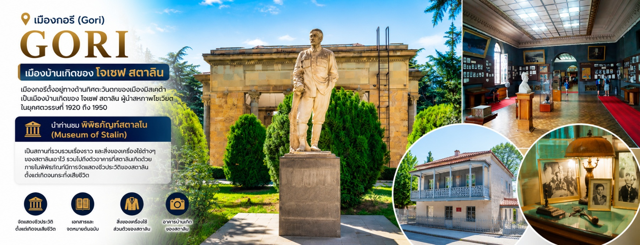

กลางวัน รับประทานอาหารกลางวัน ณ ภัตตาคาร (9)
บ่าย นำท่านเดินทางสู่เมืองอัพลิสต์ชิเคห์ (Uplistsikhe) ซึ่งเป็นเมืองถ้ำเก่าแก่ของจอร์เจีย มีการตั้งถิ่นฐานในดินแดนแถบนี้กันมานานแล้วกว่า 3000 ปีก่อน ในอดีตเป็นเส้นทางการค้าขายสินค้าจากอินเดียไปยังทะเลดำและต่อไปถึงทางตะวันตก ปัจจุบันสถานที่แห่งนี้แบ่งออกเป็น 3 ส่วนคือ ส่วนเหนือ ส่วนกลาง และส่วนใต้ ซึ่งส่วนกลางจะเป็นบริเวณที่ใหม่ที่สุด ประกอบไปด้วยสถาปัตยกรรมการสร้างตัดหินและเจาะลึกเข้าไปเป็นที่อยู่อาศัย ถ้ำส่วนมากจะไม่มีการตกแต่งภายในใดๆ และยังมีห้องต่างๆ ซึ่งคาดว่าเป็นโบสถ์เก่าแก่ของชาวคริสต์ ที่สร้างขึ้นในช่วงคริสต์ศตวรรษที่ 9 ให้ท่านอิสระชมหมู่บ้านที่สร้างขึ้นจากถ้ำนี้ตามอัธยาศัย

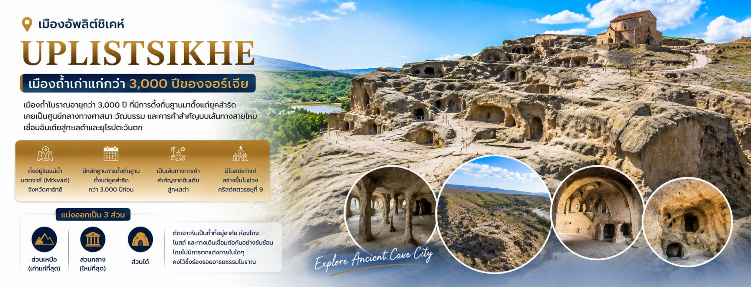

นำท่านเดินทางสู่เมืองคูไตซี (Kutaisi) (ประมาณ 145 กม./1.50ชม.) เมืองนี้มีความเจริญเป็นอันดับสองรองจากทบิลีซี ชมความสวยงามของเมืองคูไตซี ซึ่งมีชื่อเสียงทางด้านวัฒนธรรมและได้รับการขึ้นทะเบียนให้เป็นมรดกโลก ซึ่งถ้าย้อนกลับไปเมื่อสมัยศตวรรษที่ 12-13 ได้เคยเป็นเมืองหลวงเก่าแก่ของอาณาจักรโคลคลิส (Empire of Colclis) และอาณาจักรอีเมรีเทีย (Kingdom of Emeretia) ที่อยู่ทางด้านของตะวันตกของประเทศ
เย็น รับประทานอาหารเย็น ณ ภัตตาคารอาหารไทย (10)
พักที่ TSKALTUBO EPIC 4* หรือเทียบเท่า

วันที่หก คูไตซี I อารามจีลาติ I มหาวิหารบากราติ I บาทูมิ I ล่องเรือทะเลดำ I อนุสาวรีย์อาลีและนีโน่

หอคอยชิงช้าสวรรค์ I Grand Mall Batumi
เช้า รับประทานอาหารเช้า ณ โรงแรม (11)
นำท่านชม อารามจีลาติ (Gelati Monastery) อารามหลวงของเมือง ถูกค้นพบในช่วงคริสต์ศตวรรษที่ 12 โดยทางองค์การยูเนสโกได้ประกาศให้อารามจีลาตินี้ขึ้นเป็นมรดกโลกเมื่อ ปี ค.ศ.1994 ภายในบริเวณอารามแบ่งเป็นสองส่วนคือโบสถ์เซนต์นิโคลาส (St. Nicholas) และโบสถ์เซนต์ จอร์จ (St.George) โดยในโบสถ์เซนต์นิโคลาสนั้น มีภาพเขียนสีเฟรสโกที่สวยงามตระการตามากมายหลายภาพเล่าเรื่องราวเกี่ยวกับคริสต์ศาสนา ที่ยังคงอยู่ในสภาพสมบูรณ์ โดยบริเวณตรงโดมขนาดใหญ่ของโบสถ์ซึ่งเป็นภาพพระแม่มารีนั้น ใช้กระเบื้องโมเสกสีทองประดับประดากว่า 2 ล้านชิ้น
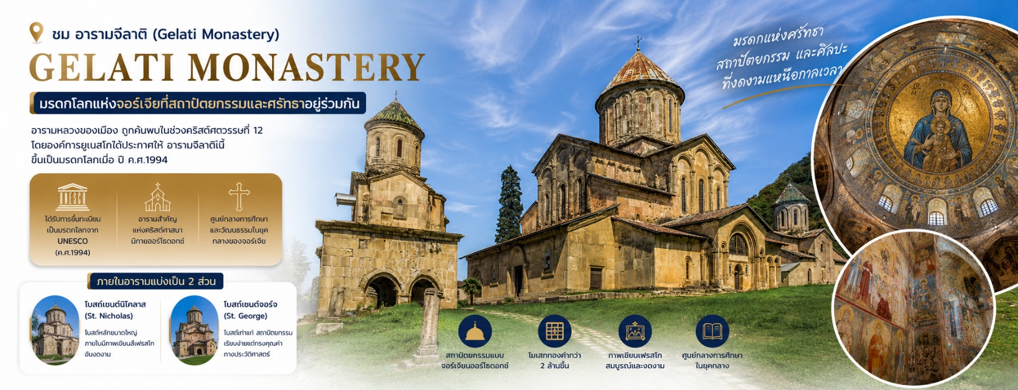

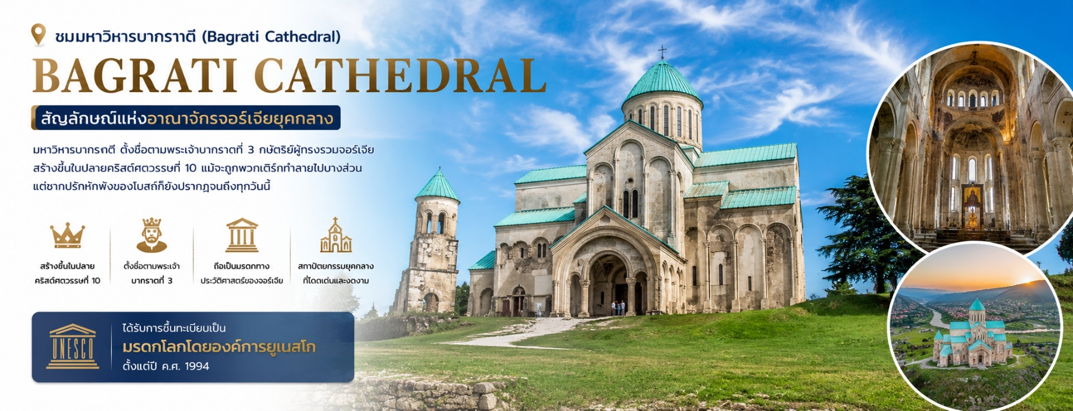
จากนั้นนำท่านชมมหาวิหารบากราติ (Bagrati Cathedral) ตั้งชื่อตามพระเจ้าบากราตที่ 3 กษัตริย์ผู้ทรงรวมจอร์เจีย สร้างขึ้นในปลายคริสต์ศตวรรษที่ 10 โดยมหาวิหารแห่งนี้แม้จะถูกพวกเติร์กทำลายไปบางส่วน แต่ซากปรักหักพังของโบสถ์ก็ยังปรากฏจนถึงทุกวันนี้ โดยได้มีการบูรณะมาโดยตลอด ซึ่งสะท้อนถึงสถาปัตยกรรมยุคกลางได้อย่างเด่นชัด และสวยงามอย่างยิ่ง

นำท่านสู่ เมืองบาทูมิ (Batumi) (ประมาณ 150 กม./2.30ชม.) เมืองริมทะเลบนชายฝั่งตะวันออกของทะเลดำ เป็นเมืองหลวงของอัตจารา(Ajara) เป็นสาธารณรัฐอิสระที่ปกครองตนเอง อยู่ทางด้านตะวันตกของประเทศจอร์เจีย ครอบคลุมพื้นที่บริเวณกว้าง เป็นเมืองท่าชายทะเลและหนึ่งในเมืองเศรษฐกิจที่สําคัญ ของประเทศ
จอร์เจีย ตัวเมืองตั้งอยู่ติดทะเลดำ เป็นเมืองท่าที่มีความสำคัญในด้านการค้าและเป็นศูนย์กลางการพาณิชย์ นอกจากนั้นยังเป็นที่ตั้งของเมืองในเขตร้อนที่เต็มไปด้วยผลิตผลของพืชผัก ผลไม้ต่างๆหลายอย่าง และที่สำคัญยังมีโรงงานอุตสาหกรรมที่สำคัญมากมายๆต่างๆของเมืองอีกด้วย
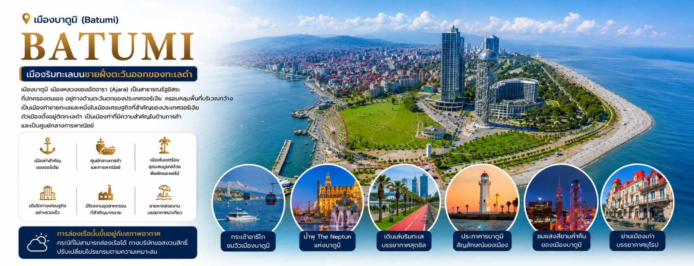

กลางวัน รับประทานอาหารกลางวัน ณ ภัตตาคาร (12)
บ่าย นำท่านล่องเรือริมฝั่งทะเลดำของบาทูมิ ชมความสวยงามของทะเล บ้านเรือนที่ถูกสร้างขึ้นตาม
แบบรูปทรงโบราณที่ปลูกกันอย่างสวยงามตามริมทะเล พร้อมกับรายล้อมไปด้วยธรรมชาติ เป็นไร่
ส้ม พืชพันธุ์ธัญญาหารและต้นชา อิสระให้ท่านได้เที่ยวชมบริเวณทะเลดำ **การล่องเรือนั้นขึ้นอยู่
กับสภาพอากาศ กรณีที่ไม่สามารถล่องเรือได้ ทางบริษัทขอสงวนสิทธิ์ปรับเปลี่ยนโปรแกรมตาม
ความเหมาะสม**

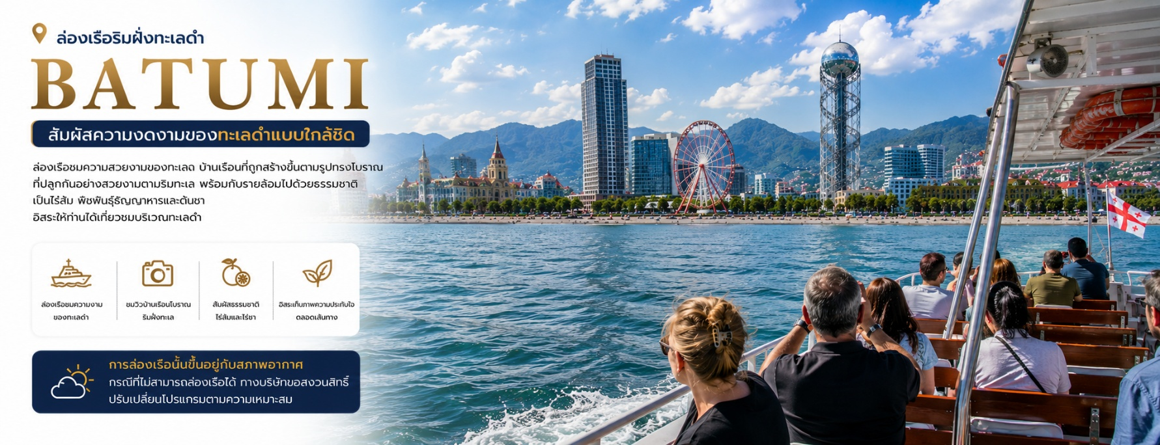

จากนั้นนำท่านสู่ถนนเลียบชายหาดบาทูมิ (Batumi Promenade) ถนนเลียบชายหาดที่ยาวถึง 6 กิโลเมตร สร้างขึ้นตั้งแต่ปี ค.ศ. 1884 ประดับด้วยน้ำพุงดงามตลอดสาย และเป็นถนนที่ยาวที่สุดบนชายหาดทะเลดำ ทัศนียภาพผสมผสานวิวภูเขาและวิวทะเล นำชมแลนด์มาร์คสำคัญๆ ตลอดถนน ชมอนุสาวรีย์อาลีและนีโน (Ali and Nino Monument) เป็นสถาปัตยกรรมโลหะสมัยใหม่ ทำด้วยเหล็ก เคลื่อนไหวได้ ความสูงประมาณ 8 เมตร ผลงานศิลปินชาวจอร์เจีย Tamara Kvesitadze ที่บอกเล่าเรื่องราวความรักและความเศร้าของ อาลี หนุ่มมุสลิม กับเจ้าหญิงนิโน แห่งจอร์เจีย หลังจากถูกกองทัพโซเวียตรุกราน จากวรรณกรรมของนักเขียนชาวอาเซอร์ไบจาน นอกจากนี้ยังมีความพิเศษคือรูปปั้นนี้ จะขยับเข้าหากันในเวลา 19.00 น.ของทุกวัน ถ่ายรูปกับ หอคอยชิงช้าสวรรค์ (Alphabetic Tower) ที่ตั้งริมทะเล
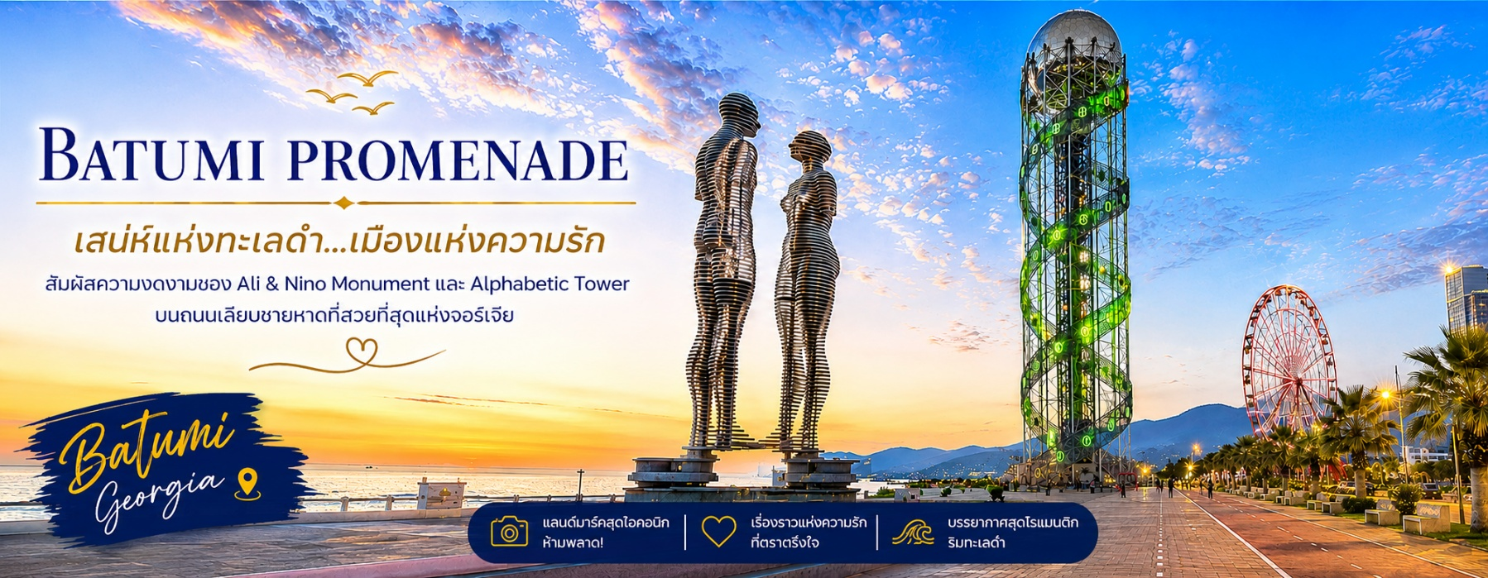

ก่อนเดินทางกลับโรงแรม มีเวลานำทุกท่านแวะช้อปปิ้งที่ Grand Mall Batumi ศูนย์การค้าขนาดใหญ่ของเมือง รวบรวมร้านค้าแบรนด์ดัง ร้านอาหาร และโซนบันเทิงมากมาย ก่อนให้ท่านได้อิสระช้อปปิ้งตามและรับประทานอาหารเย็นตามอัธยาศัย

พักที่ PANORAMA SEAVIEW 4* หรือเทียบเท่า

วันที่เจ็ด เมืองเก่าบาทูมิ I จัตุรัสเปียเซซ่า I Europe Square I สนามบินบาทูมิ
เช้า รับประทานอาหารเช้า ณ โรงแรม (13)
นำท่านสู่จัตุรัสเปียเซซ่า (Piazza Square) ตั้งอยู่ใจกลางเมืองเก่าบาทูมิ (Batumi Old Town) สร้างขึ้นในปี 2009 เป็นอาคารที่ได้รับการออกแบบโดยสถาปนิกชื่อดังชาวจอร์เจีย Vazha Orbeladze ที่สร้างด้วยสไตล์สถาปัตยกรรมแบบผสมผสานและจินตนาการนิทาน และในปี 2011 สถานที่แห่งนี้ได้เริ่มปรับปรุงให้เป็นแหล่งบันเทิงและพักผ่อนหย่อนใจแห่งใหม่ของเมือง
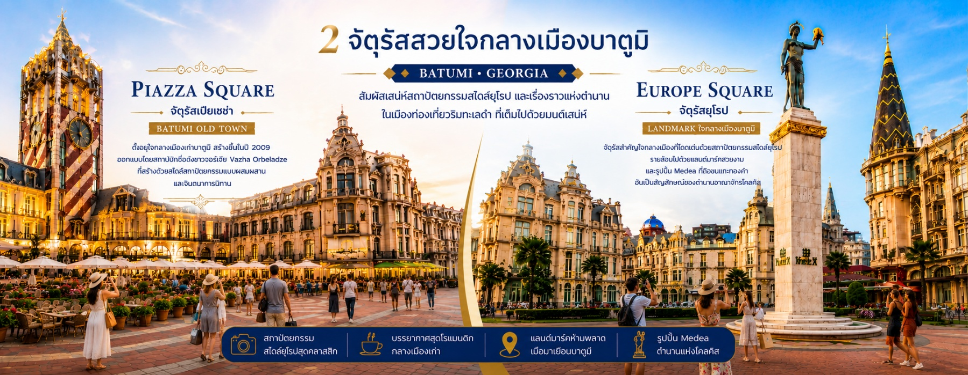

มีเวลาก่อนเดินทางกลับ นำท่านเดินทางสู่ Europe Square จัตุรัสสำคัญใจกลางเมืองที่มีสถาปัตยกรรมสวยงามแบบยุโรป พร้อมชมรูปปั้น Medea ที่ถือขนแกะทองคำอันเป็นสัญลักษณ์ของตำนานอาณาจักรโคลคิส และให้ท่านได้อิสระเดินเล่นถ่ายภาพและเลือกซื้อของฝากพื้นเมืองตามอัธยาศัย

กลางวัน รับประทานอาหารกลางวัน ณ ภัตตาคาร (14)
ได้เวลานำท่านเดินทางสู่ สนามบินเมืองบาทูมิ เพื่อตรวจเช็คเอกสาร การเดินทางและสัมภาระ
เตรียมตัวเดินทางกลับ
22.40 น. ออกเดินทางจากเมืองบาทูมิ กลับกรุงเทพฯ โดยสายการบิน TURKISH AIRLINES
เที่ยวบินที่ TK393
23.50 น. เดินทางถึง ท่าอากาศยานนานาชาติอิสตันบลู ประเทศตุรกี แวะพักเปลี่ยนเครื่อง

วันที่แปด ประเทศไทย (สนามบินสุวรรณภูมิ)
01.45 น. เดินทางกลับประเทศไทย โดยสายการบิน TURKISH AIRLINES เที่ยวบินที่ TK 68
15.25 น. เดินทางถึง สนามบินสุวรรณภูมิ โดยสวัสดิภาพ

@@@@@@@@@@@

รายการท่องเที่ยวอาจเปลี่ยนแปลงได้ ทั้งนี้โดยคำนึงถึงประโยชน์ของลูกค้าเป็นสำคัญ***
**ก่อนทำการจองทัวร์ทุกครั้ง กรุณาอ่านโปรแกรมอย่างละเอียดทุกหน้า และทุกบรรทัด เนื่องจากทางบริษัทฯ
จะอิงตามรายละเอียดของโปรแกรมที่ขายเป็นหลัก**

